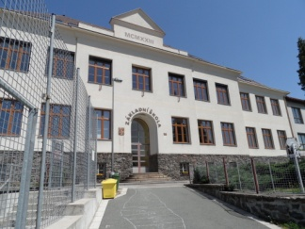
Plán činností na měsíc duben 2024

Služba měsíce : 9.třída, TU p. uč. Voltrová
Povinnosti služby: technická pomoc při kulturních akcích
1.4. Velikonoční pondělí
5.4. Beseda s policií – Bezpečně v kyberprostoru2
8:00 – 9:40: 3. ročník
9:55 – 11:35: 6. ročník
11:45 – 13:25: 7. ročník
5.4. Frymbulínův zápis do 1. třídy
Čas: 14:00 – 17:30
Zodpovídá: p.uč. Pejskarová
8.4. Návštěva knihovny na Novém Hrádku-Cestování skrze pohádkou
Čas: 10:30 – 12:30 (2. ročník)
Zodpovídá: p.uč. Ševcová
12.4. Přijímací zkoušky – 9. ročník
12.4. Projektový den – Robotika (8. ročník kluci)
Čas: 8:00 – 13:25
Zodpovídá: p.uč. Marková
12.4. Beseda s policií – Základy dopravní výchovy, bezpečně v kyberprostoru
8:00 – 9:30: 1. a 2. ročník
9:55 – 11:35: 4. a 5. ročník
15.4. Přijímací zkoušky – 9. ročník
15.4. Pedagogická rada – od 14:00 (všichni)
17.4. Lekce plavání – 3. a 4. ročník
Zodpovídá: p.uč. Šafránková, Soukupová
18.4. Beseda s policií – Tvoje cesta načisto
8:00 – 10:40: 8. a 9. ročník
20.4. Raz, dva, tři – taneční soutěž v Novém Městě nad Metují
Čas: 9:00 – 13:00 (1. – 5. ročník)
Zodpovídá: p.asistentka Melišová
25.4. Lekce plavání – 3. a 4. ročník
Zodpovídá: p.uč. Šafránková, Soukupová
25.4. Rodičovské schůzky
1. stupeň: 14:00 – 17:00
2. stupeň: 15:30 – 17:00
27.4. Soutěž mladých zdravotníků v Josefově – zdravotnický kroužek
Zodpovídá: p. uč. Marková

